TEKNOFEST

HAVACILIK, UZAY VE TEKNOLOJİ FESTİVALİ

ÇEVRE VE ENERJİ TEKNOLOJİLERİ YARIŞMASI
PROJE DETAY RAPORU

TAKIM ADI: SU DÜNYASI

PROJE ADI: YARININ SUYU İÇİN MOBİL UYGULAMA İLE BİLİNÇ VE DAVRANIŞ OLUŞTURMA

BAŞVURU ID: 53089

İçindekiler
KAPAK .....................................................................................................................1
- Proje Özeti............................................................................................................2
- Problem/ Sorun.....................................................................................................2
- Çözüm ..................................................................................................................3
- Yöntem .................................................................................................................4
- Yenilikçi (İnovatif) Yönü .....................................................................................5
- Uygulanabilirlik.....................................................................................................6
- Tahmini Maliyet ve Proje Zaman Planlaması .......................................................6
- Proje Fikrinin Hedef Kitlesi (Kullanıcılar):...........................................................6
- Riskler ...................................................................................................................7
- Kaynaklar...............................................................................................................7

- Proje Özeti (Proje Tanımı)

Projemizin amacı, suya erişim sorunun sadece artan nüfusa bağlı su ihtiyacı ya da küresel ısınmadan dolayı ortaya çıkmadığı, suyu tasarruflu kullanmamaktan dolayı da olduğu konusunda farkındalık oluşturmak, insanların hayatlarının vazgeçilmez bir parçası olan cep telefonları ile ‘Su’ gündemini hayatlarına katmaktır. Cep telefonu uygulamaları arasında yaptığımız araştırmalar da ‘SU’ sadece sağlık açısından içmeyi hatırlatma olarak hazırlanmıştır. Takım olarak büyük bir boşluk olarak gördüğümüz ‘SU’ başlıklı mobil uygulamasını sisteme ekleyerek suyu günlük hayatın içine dâhil etmek istedik. Detaylı içeriği ile her gün su hakkında bilgilendirme yaparak, kullanımı hakkında tavsiyeler vererek ve uygulamalar ile davranış değişikliği sağlayarak, sonuç olarak suyun geleceğine katkıda bulunmayı hedefliyoruz.

Projemizi oluşturmak için mobil uygulama geliştirme araçlarından faydalandık. Bu konuda yaptığımız araştırmalar sonucu özellikle blok kodlama yöntemiyle uygulama geliştirilmesine olanak sağlayan App inventor programını kullandık. Blok kodlama yöntemiyle uygulama geliştirilmesine olanak sağlayan bu araç ile yapboz gibi olan yapısı ve sürükle-bırak mekanizması sayesinde mobil uygulamamızı tasarladığımız menü içeriğine uygun olarak hazırladık.

- Problem/Sorun:

Su, insanlar ve diğer canlılar için en temel yaşam kaynağı olup en klişe ifadesi ile “hayat ”tır. Suyun hayat olma niteliği ve ona olan bağlılık günlük yaşantı içerisinde kullanılan su miktarına bakılarak kolayca fark edilebilir. Ama ne yazık ki bu bağlılığın boyutları tahmin edilenin çok daha üzerindedir. Ancak, asıl gözden kaçırılan ya da görmezlikten gelinen, 844 milyondan fazla insanın temiz içme suyuna, 2.1 milyardan fazla insanın (dünya nüfusunun üçte birinden daha fazla) ise temizlik için ihtiyaç duyulan suya ulaşamadığı gerçeğidir. Bu verilerin çarpıcı boyutunu daha net ifade etmek gerekirse, yaklaşık olarak dünya üzerinde yaşayan her altı insandan birisinin temiz içme suyuna, her iki insandan birisinin ise temizlik için gerekli olan suya erişimi mümkün olmamaktadır. (1) Diğer yandan su ile kurulan bu ilişkinin sadece insanla sınırlı olmadığı; hayvanlar, bitkiler, kısacası bütün canlılar için de evrensel açıdan söz konusu olduğu açıktır. Ancak suya erişim sorunu dünyadaki su kaynaklarının yetersizliğinden dolayı değildir; bu sorunun temelinde suyun bilinçsiz kullanımı yatmaktadır.

Pandemi ile beraber tüm dünyada su tüketiminin hızlı artışı gözlemlenmiştir. Yapılan çalışmalarda barajlardaki doluluk oranlarının hızla azalması ve kuraklığın vurgulanması üzerine bu konuyu önemseyen ve gündem eden insanların evlerinde su tüketimi konusunda hassasiyet göstermeleri sağlanmıştır. Fakat sürecin tersine dönmesi yani yağışların artışına bağlı olarak barajların doluluk oranlarındaki yükselme suyun gündemden düşmesine sebep olmuş, tedbirlerde hemen gevşemeye gidildiği görülmüştür. Maalesef kuraklık her zaman tehdit olarak karşımızda durmaktadır.

Türkiye 2000’li yıllardan önce su zengini kabul edilebilecek durumda iken, günümüzde su sıkıntıları yaşamaya başlayan ülkeler grubunda bulunmaktadır. (2) Artan nüfusla birlikte tüm sektörlerde artan su talebi, küresel iklim değişikliği ve su tüketiminde doğru bilincin oluşturulamaması su sorununun nedenleri olarak belirtilmektedir. Türkiye’de kişi başına düşen kullanılabilir su miktarı göz önünde bulundurulduğunda da karşılaşılan veriler pek iç açıcı değildir. Öngörülere göre, bugün 1.519 m3 olan kişi başına düşen su miktarının 2030 yılında 100 milyonluk nüfusla 1100 m3’e düşecek ve ülkemiz su fakiri bir ülke olacaktır. (3) Projemizi gerekli kılan sorun budur.

Tüm canlıların hayatının devamlılığı için doğru su kullanımı bilinci oluşturulmalı ve bu bilinç davranışa yansıtılmalıdır.

- Çözüm

Yukarıda sıraladığımız sorunlara bizim bulduğumuz çözüm ise mobil bir uygulama;
Tasarladığımız Mobil uygulamamız ile su insanoğlunun sürekli hayatında olacaktır. Uygulama ‘Su Borsası’ ‘Mavi Gezegende Su’ ‘Bilinç ve Davranış Oluşturma’ adları ile 3 ana başlık altında hazırlanmıştır. Bu uygulamada ‘Su Borsası’ başlığı altında suyun borsadaki değerini vererek kıymetini hatırlatmayı, ‘Mavi Gezegende Su’ başlığı altında dünyamız, dünyamızı paylaştığımız tüm canlılar ve insanlar için suyun önemini, sağlımızda su ile ilgili önerileri, temiz su kaynaklarının görselleri ve videoları, okyanus denizlerin görselleri ve videoları, barajların doluluk oranlarını, mevsim normallerine göre yağış miktarlarını, kullanım için kaç günlük su kaldığı bilgisini vermeyi, ‘Bilinç ve Davranış Oluşturma’ başlığı altında ‘Bu gün kaç litre su kullandın?’ testi ve önerilerini, duş alma ve el yıkama için alarm sistemini ve standart zamanı aşmada telefon ile etkileşimli duş başlığı ve musluk ile su debisi azaltma sistemlerini bulmalarını hedefledik. Bu sayede insanlarda bilinç oluşturma ve buna uygun davranış geliştirmeyi hedefliyoruz.

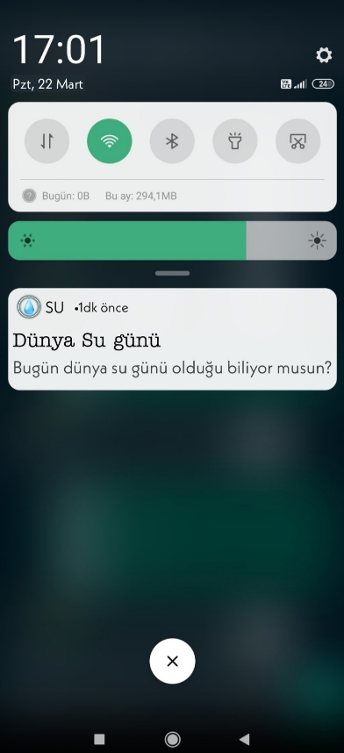
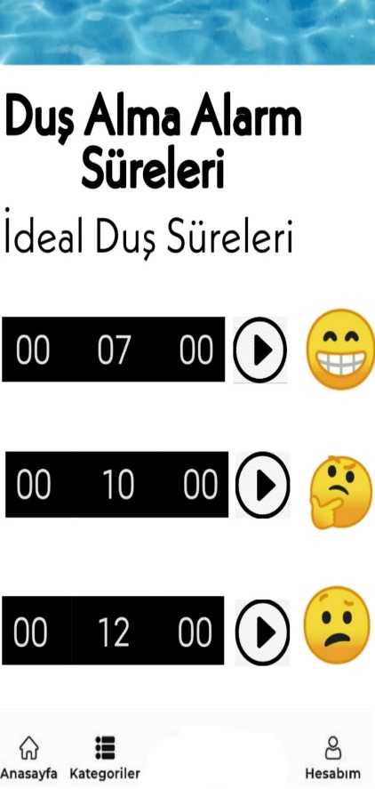
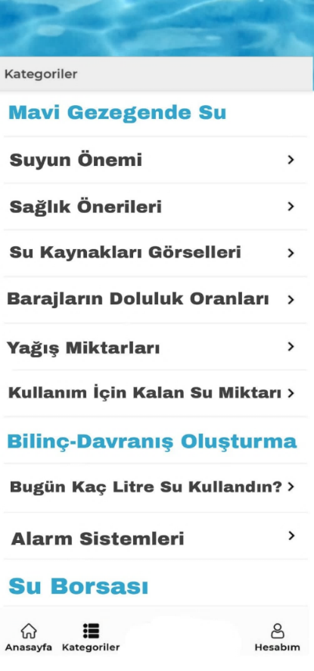

- Yöntem

Uygulamayı hazırlmak için “Kodular” ve “App inventor” progrmalarını kullanmaya karar verdik. (4) Kodular ile bir noktaya kadar taşıdığımız projemize daha sonra daha gelişmiş yapabilme adına App inventor programı ile devam ettik.Bu süreçte bloklar halindeki kodlarla menü oluşturma, ilgili web sitelerinden bilgi çekmek,anlık bildirim göndermek kısımlarını tamamladık.Duş başlığı ve musluk ile koordineli çalışacak Alarm sistemleri üzerinde çalışmalarımız devam etmektedir.
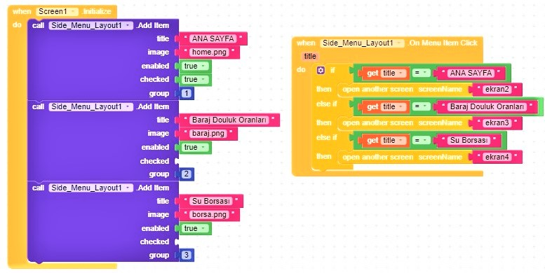
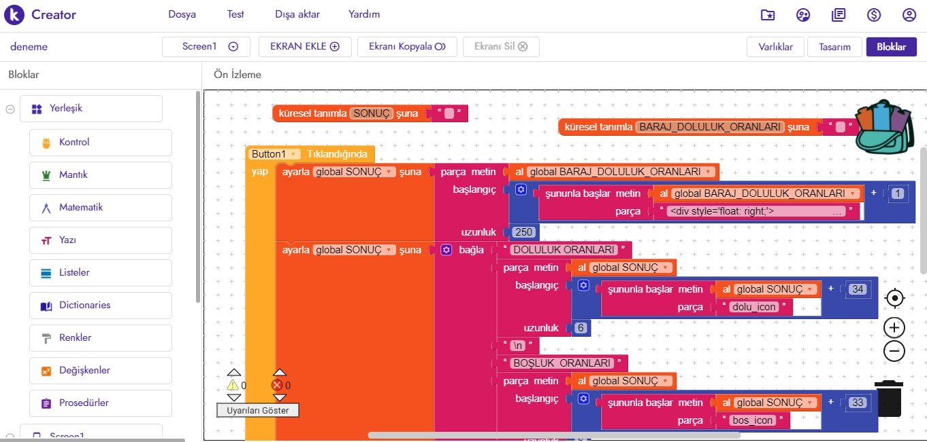

- Yenilikçi (İnovatif) Yönü

Günümüzde suyun önemine ve tasarruflu kullanımına vurgu yapılan çalışmalara dönem dönem ağırlık verilmiştir ve hala verilmektedir. Bu çalışmalar yazılı, görsel medya ve oldukça etkili olan sosyal medyada sık sık gündeme getirilse de maalesef süreklilik sağlamadığı için yeterli farkındalığı oluşturamamıştır.

Bizim projemizde ki amacımız ise su kullanımı ile ilgili yapılan kısa süreli çalışmaların aksine süreklilik oluşturarak suyun önemini daima insanlık gündeminde tutmaktır. Bu amaç doğrultusunda tasarladığımız uygulamamızın herhangi bir benzeri bulunmamaktadır. Su ile ilgili var olan uygulamalar ise genel olarak günlük içilmesi gereken su miktarına yöneliktir. Yani uygulamamız tamamıyla İnovatif bir projedir.
- Uygulanabilirlik

Projemiz tamamıyla uygulanabilir bir projedir. Günlük hayattın vazgeçilmezi olan cep telefonlarına yönelik bir uygulama olması sebebiyle her an ulaşılırdır ve süreklilik sağlanarak daima bilgi aktarımı yapmayı sağlar. Herkes tarafından ulaşılabilir olması, kolay kullanımı ve süreklilik sağlaması uygulamamızı kullanan insanlar üzerinde bilinç ve davranış oluşturma konusunda oldukça faydalı olacaktır.

Projemizi hayata geçirme aşamasında da ise bize engel olacak her hangi bir husus yoktur. Gerekli programlar kullanılarak, kod yazma yöntemi ile uygulamamız bizler tarafından yazılmaktadır. Uygulamamız ticari bir ürüne dönüştürülebilir fakat biz bunun bilinçlendirme yönündeki katkısını olumsuz etkileyeceğini düşünüyoruz. Bu sebepten ticari olarak kullanılmamasını istiyoruz.

7. Tahmini Maliyet ve Proje Zaman Planlaması
Projemizin hiç bir maliyeti yoktur. Tamamıyla maddi bir desteğe ihtiyaç duyulmadan hazırlanabilir ve insanların kullanımına sunulabilir. Projenin hazırlanışı tamamen kod yazma üzerinedir ve kullanacağımız uygulamalar için her hangi bir ücret gerekmemektedir.

İŞ TANIMI
İş Tanımı | Aralık | Ocak | Şubat | Mart | Nisan | Mayıs | Haziran | Temmuz | Ağustos
Proje Konusu Belirleme | X | X
Literatür Taraması |  | X | X | X | X | X | X | X | X
İçerik oluşturma |  |  | X | X
Mobil Uygulamanın Tasarlanması |  |  |  | X | X | X | X |  | X

8. Proje Fikrinin Hedef Kitlesi (Kullanıcılar):
AKILLI telefonlar günümüzde nüfusun büyük bir çoğunluğu için kişisel, sosyal ve mesleki yaşamın birer parçası haline gelmiştir. Dünya üzerinde 4.3 milyar mobil telefon kullanıcı olduğu bilinmektedir (Sourcedigit 2012). Ortalama bir kullanıcının ise telefonunu günde ortalama 150 kere kontrol ettiği bildirilmektedir (Meeker 2014). Dolayısıyla, akıllı telefonlara ve internete ulaşımın kolaylaşması ile birlikte, mobil uygulamaların dünya genelinde oldukça fazla sayıda insana ulaşabilme potansiyeli olduğu ve bu sebeple yaşamın vazgeçilmez bir parçası olduğu söylenebilir. (5)

Doğru su kullanımı ile ilgili bilinç oluşturmaya çalıştığımız projemiz herkesin ulaşabileceği şekilde tasarlanmıştır yani projemiz tüm insanlığa yöneliktir. Hedefimiz genç-yaşlı herkesin uygulamamızı kullanmasıdır, çünkü su tüm dünyanın birlikte koruması gereken hayati bir faktördür. Telefon ya da onun gibi herhangi bir akıllı cihaza sahip herkes uygulamamıza kolayca ulaşabilir. Uygulamamızın ulaşımı kolay olduğu gibi, kullanımı da oldukça kolaydır. Kısacası projemiz çok geniş bir aralığa hitap etmektedir.

- Riskler
Bizler tarafından birçok olasılık hesaplanarak tasarlanan projemizin tasarım aşamasında hiçbir risk olmadığı gibi hayata geçiriliş aşamasında da karşılaşılacak herhangi bir risk yoktur. Uygulamamız herkes tarafından kullanılabilecek, kolay ve güvenilir bir uygulamadır. Yani projemizin herhangi bir riski bulunmamaktadır.

- Kaynakça ve Rapor Düzeni

- Narin, A. (2016), SU HAKKI VE BİR MÜDAHALE ARACI OLARAK SUYUN ÖZELLEŞTİRİLMESİ. TAAD, Yıl:7, Sayı:27, Erişim adresi;https://dergipark.org.tr/tr/download/article-file/982051
- Türkiye Su Zengini Bir Ülke midir? Türkiye çevre vakfı haber bülteni, Sayı: 138 (Mart 2017), Erişim adresi;http://www.cevre.org.tr/files/file/06032017111920-JDQ7V.pdf
- Pasinli, A. (2021), Türkiye su zengini bir ülke mi? erişim adresi; https://www.wwf.org.tr/yayinlarimiz/basin_bultenleri/?10460/Su-Biterse-Herkes-Susar
- https://www.kodular.io/ - https://appinventor.mit.edu/
- Durdu Akgün, B., Aktaç, A.,Yorulmaz, O.(2019) Ruh Sağlığında Mobil Uygulamalar: Etkinliğe Yönelik Sistematik Bir Gözden Geçirme, Erişim adresi;https://dergipark.org.tr/tr/download/article-file/797007

